SPRAWOZDANIE Z WYKORZYSTANIA SPRZĘTU ZAKUPIONEGO W RAMACH PROGRAMU
„Laboratoria Przyszłości”

15 czerwca 2023 roku uczniowie klas ósmych ZSP w Rudziczce byli na wycieczce w Oświęcimiu.
Zwiedzili obóz koncentracyjny Auschwitz-Birkenau (niemieckie nazwy Oświęcimia i Brzezinki), największy na świecie obóz zagłady , utworzony przez Niemców w 1940 ( w czasie trwania II wojny światowej).
Początkowo obóz w Auschwitz , miał służyć eksterminacji ludności polskiej. Po rozbudowie jako Auschwitz-Birkenau, stał się głównym miejscem zagłady europejskich Żydów, których przywożono tam pociągami z całej Europy. Po przybyciu transportu, osoby niezdolne do pracy od razu zabijano w komorach gazowych, pozostałych kierowano do pracy, a po kilku miesiącach także uśmiercano. Ciała pomordowanych palono w krematoriach.
Obóz istniał do stycznia 1945 roku, do momentu wyzwolenia go przez wojska radzieckie.
Ogółem, w wyniku celowej zagłady oraz wyniszczającej pracy, w obozie zamordowano około 1,1 mln osób- kobiet i mężczyzn w różnym wieku, dzieci. Głównie Żydów (około 90%), ale też Polaków, Rosjan, Białorusinów, Romów… .
Zwiedzający Muzeum Auschwitz-Birkenau uczniowie naszej szkoły, poznali historię obozu, obejrzeli znajdujące się tam eksponaty. Po zakończone wycieczce, w umysłach uczniów pozostała refleksja:
„Jak to możliwe, że jedni ludzie, innym ludziom, zgotowali taki los”.
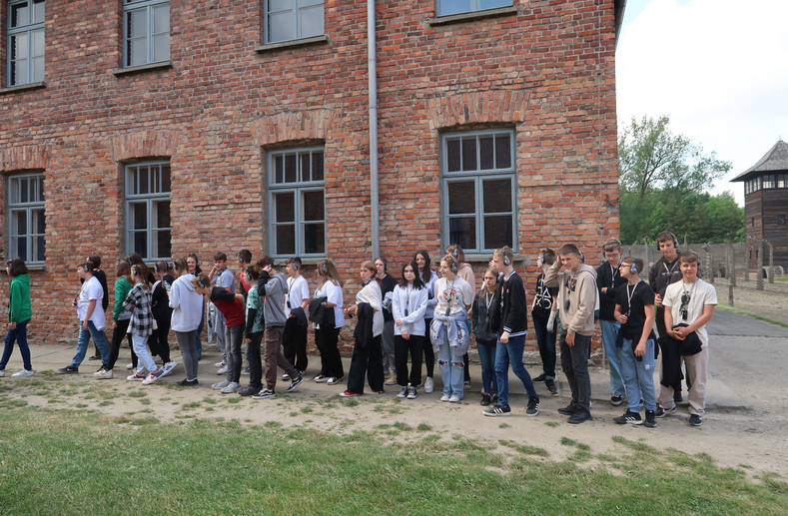
Zdjęcia wykonane sprzętem zakupionym w ramach LaboratoriumPrzyszłości.
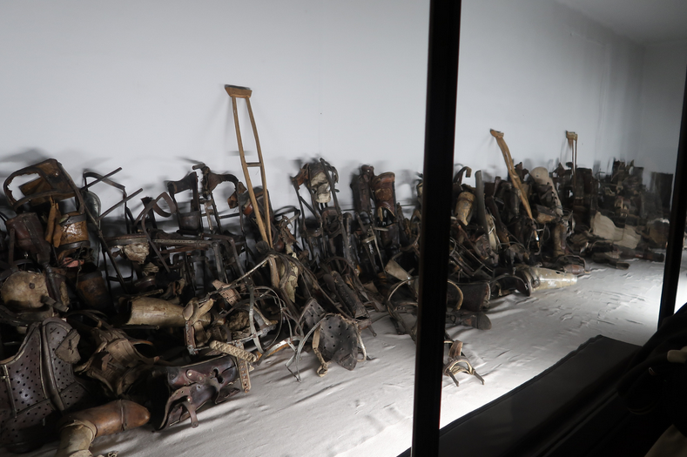
16 czerwca uczniowie klasy 5 i 6a uczestniczyli w wycieczce do Krakowa. Celem wycieczki było zapoznanie z historią, legendami oraz wybranymi zabytkami Krakowa, kształcenie wrażliwości uczniów na potrzebę ochrony dziedzictwa kulturowego i narodowego, a także integracja uczniów i wzmocnienie więzi koleżeńskich.
Gdy dojechaliśmy do Krakowa, zwiedzanie rozpoczęliśmy pod rzeźbą smoka wawelskiego, który jest jednym z najbardziej znanych symboli Krakowa. Kryjówką tej mitycznej postaci była jaskinia zwana Smoczą Jamą, znajdująca się u podnóża krakowskiego wzgórza wawelskiego. Dzieci z dużym zaciekawieniem wysłuchały legendy związanej ze smokiem.
Kolejnym punktem programu naszej wycieczki było zwiedzanie Katedry Wawelskiej. Ogromne emocje wywołał w uczniach widok Krakowa z wieży Dzwonu Króla Zygmunta, który jest bez wątpienia jednym z najważniejszych symboli narodowych. Uczniowie dowiedzieli się, że dźwięk dzwonu towarzyszy nam podczas najważniejszych wydarzeń, świąt kościelnych i narodowych. Bije około 30 razy w ciągu roku, m.in. w Nowy Rok, Wielkanoc, Boże Narodzenie czy Narodowe Święto Konstytucji 3 Maja. Odwiedziliśmy Groby królów Polski i wielkich Polaków znajdujące się w Katedrze, a zwieńczeniem zwiedzania Zamku Królewskiego na Wawelu było podziwianie jego przepięknego dziedzińca.
Następnie udaliśmy się na Rynek. Jest to wyjątkowe miejsce, które brało udział w wielu historycznych wydarzeniach. Niezmiennymi od lat symbolami Krakowa, są Kościół Mariacki, renesansowe Sukiennice, Ratusz, pomnik Adama Mickiewicza. Zobaczyliśmy także Collegium Maius, Okno Papieskie, Bramę Floriańską czy Barbakan.
Po zjedzeniu smacznego obiadu w jednej z klimatycznych restauracji na ulicy Świętego Tomasza, z żalem żegnaliśmy Kraków.
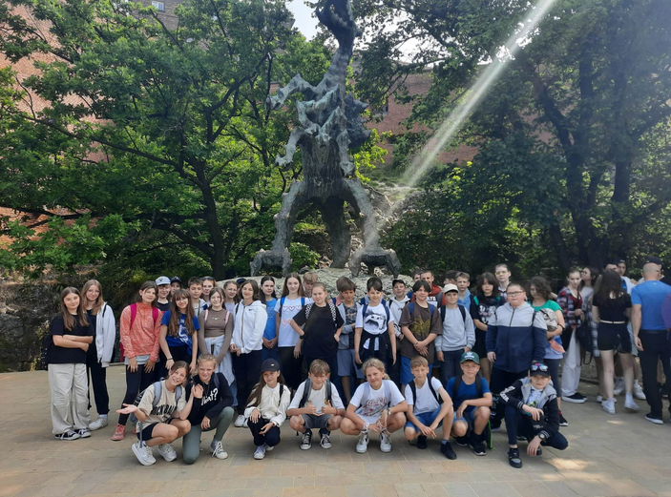
Zdjęcia wykonane sprzętem zakupionym w ramach LaboratoriumPrzyszłości.
W czwartek 15 czerwca uczniowie klasy I i II spędzili dzień w górach. Z Przełęczy Salmopolskiej (Biały Krzyż) wędrowali szlakiem przez szczyt Grabowa do schroniska Grabowa Chata. Uczniowie mogli podziwiać panoramę Beskidów. Pogoda sprzyjała pieszej wędrówce, podziwianiu roślinności, słuchaniu śpiewu ptaków. Dzieci mogły odpocząć wokół schroniska, w otoczeniu pięknego parku tematycznego "Ogród bajek" z postaciam z legend Beskidu Śląskiego i w otoczeniu kwiatów i zieleni. Na zakończenie wycieczki pobyt na placu zabaw na Błoniach w Bielsku-Białej.​​​​​​​
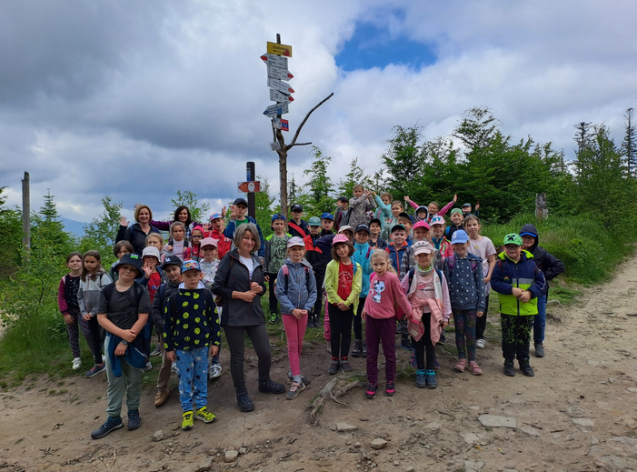
Dnia 14.06.2023 zostaliśmy zaproszeni na marsz poświecony pracy Hospicjum w Żorach. Przez wiele lat współpracujemy z Żorskim Hospicjum jako wolontariusze szkolni. A teraz mieliśmy zaszczyt być zaproszeni na Galę z okazji 20 lecia pracy Hospicjum. Zobaczyliśmy , że nie jesteśmy sami jest nas wielu. Ten piękny kolorowy marsz przez Żory był wspaniały i piekny wokół ludzie zatrzymywali się na chodnikach i byli wzruszeni.
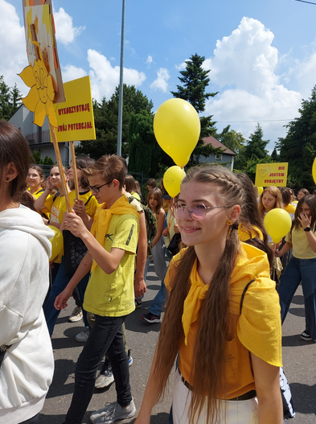
Na czerwcowych zajęciach z języka polskiego uczniowie klas 6 poznawali kulisy teatru i tworzyli własne przedstawienia w teatrzyku kamishibai. Spektakle były inspirowane... szkolnymi lekturami :)
Kamishibai jest to technika opowiadania, czytania wywodząca się z Japonii, wykorzystując plansze z obrazkami i tekstem oraz drewnianą lub kartonową skrzynkę (butai), – na wzór parawanu z teatrzyków marionetkowych – w której przedstawiane są kolejne fragmenty historii, bajki.
Dla naszych uczniów była to ciekawa przygoda ze sztuką :)
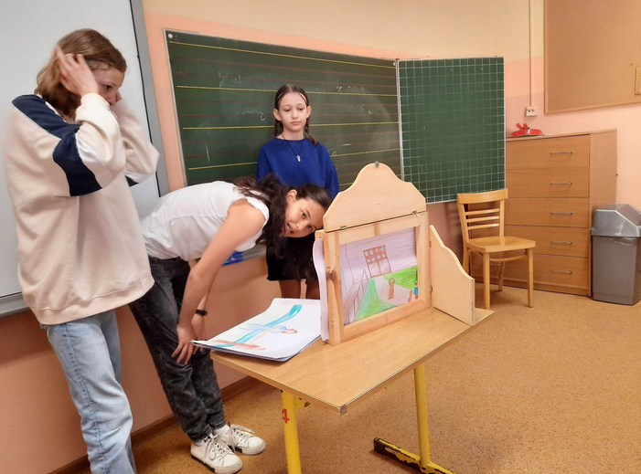

Koncert instrumentów dętych drewnianych - Lab.P.

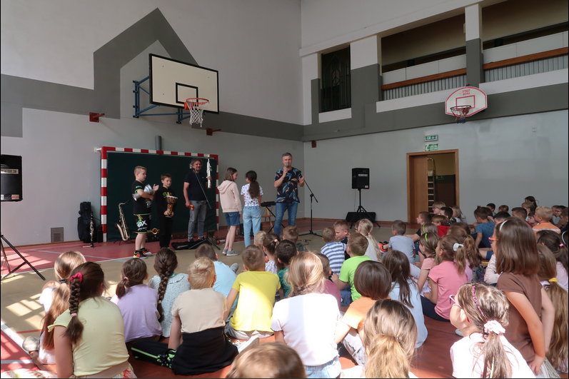

Dnia 06.06.2023r pojechaliśmy do Brennej by zdobyć szczyt na Przełęczy Karkoszczonka. Po roku pracy w wolontariacie szkolnym w nagrodę pojechaliśmy do chaty Wuja Toma. Jest tam pięknie ale zdobyć ten szczyt nie jest prosto. Pani Irena nasz przewodnik poprowadziła nas drogą ekstremalną, ale my jesteś silni i niepokonani, a najlepiej pokazuje to , że tyle nas chciało pojechać. Przyłączyli się do nas Samorząd Skolny z p. Agnieszką, zespół muzyczny Rudziki z p. Mariolą. Całość zorganizowała p. Małgorzata wolontariat.
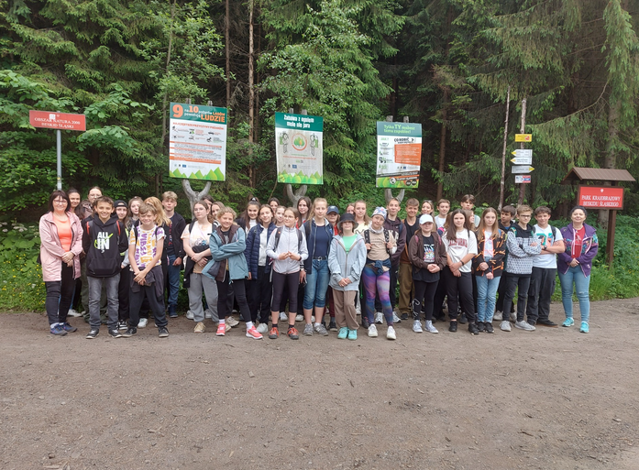

Dzień Dziecka -# Laboratoria przyszłości
01.06 2023 w nasze szkole odbył się Dzień Dziecka
W ramach obchodów dzieci młodsze z klas I-IV:
* brały udział w Akademii Tańca, w ramach której dzieci uczyły się prostych układów tanecznych,
* następnie dzięki Radzie Rodziców zjadły pyszne lody,
* w trzeciej części obchodów rozegrały zawody sportowe w postaci wyścigów szeregów.
Dzieci starsze z klas V-VIII:
* rozegrały mecze piłki nożnej,
* następne i podobnie jak dzieci młodsze zjadły lody:
* W trzeciej części rozegrały się zawody o Mistrzostwo Szkoły w tenisa stołowego.
(Zdjęcia w galerii)

Dziękujemy
* dzieciom za liczne przybycie i uczestnictwo z aktywnościach:
* dzieciom, które pomagały w organizacji święta:
* Paniom Nauczycielkom i Dyrekcji za pomoc w przeprowadzeniu uroczystości:
* Radzie Rodziców działającej przy naszej szkole za pyszne lody :)

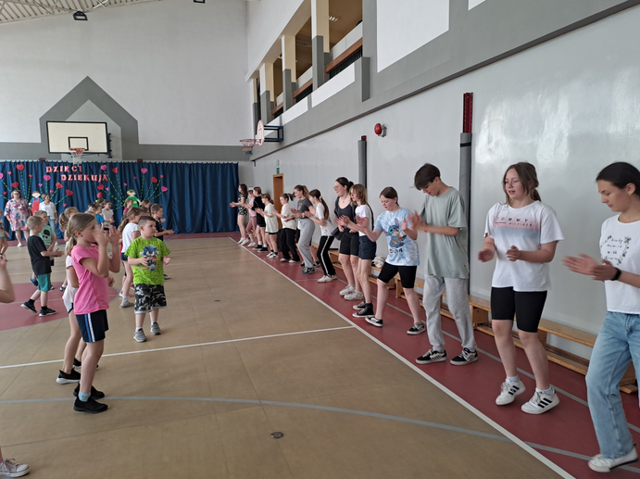

5 czerwca na Zamku w Ogrodzieńcu odbyła się uroczysta gala wręczenia symbolicznych dyplomów potwierdzających dofinansowanie na utworzenie szkolnych ekologicznych pracowni (na potrzeby nauk przyrodniczych, biologicznych, ekologicznych, geograficznych, geologicznych czy chemiczno-fizycznych) w ramach programu ,,Zielona Pracownia" realizowanego przez Wojewódzki Fundusz Ochrony Środowiska i Gospodarki Wodnej w Katowicach.
W plenerowej gali udział wzięło ponad tysiąc osób – zaproszonych gości, przedstawicieli gmin i miast oraz zwycięskich szkół, a wśród nich nasi uczniowie i nauczyciele.
Tomasz Bednarek, prezes WFOŚiGW w Katowicach wyjaśniał - Ten konkurs organizujemy po to, aby wzrastała świadomość ekologiczna, bo edukacja od najmłodszych lat jest bardzo istotna. Im więcej postaw ekologicznych nauczymy się w młodości, tym mniej problemów ze środowiskiem będziemy mieli w późniejszych latach. To jest cel, który chcemy osiągnąć realizując program Zielonych Pracowni. To już ósma edycja konkursu Zielona Pracownia. Dzięki dofinansowaniu z Wojewódzkiego Funduszu Ochrony Środowiska i Gospodarki Wodnej w Katowicach, w szkołach województwa śląskiego powstało 439 pracowni, których powstanie pochłonęło ponad 16,5 mln zł.
Uczestnicy pikniku mieli niepowtarzalną okazję zwiedzić zamkowe ruiny, wziąć udział w ekologicznych konkursach, ulepić smaczne, vegekulki mocy czy wziąć do ręki... pająka :) To był dzień pełen wrażeń!

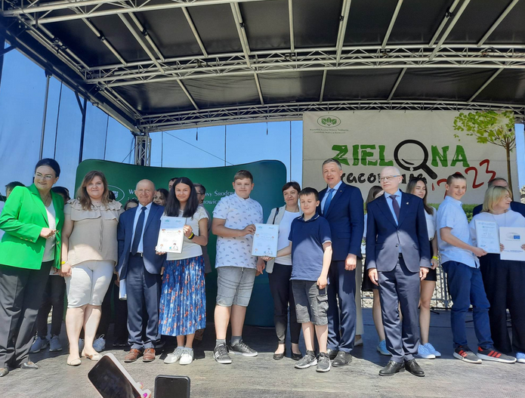

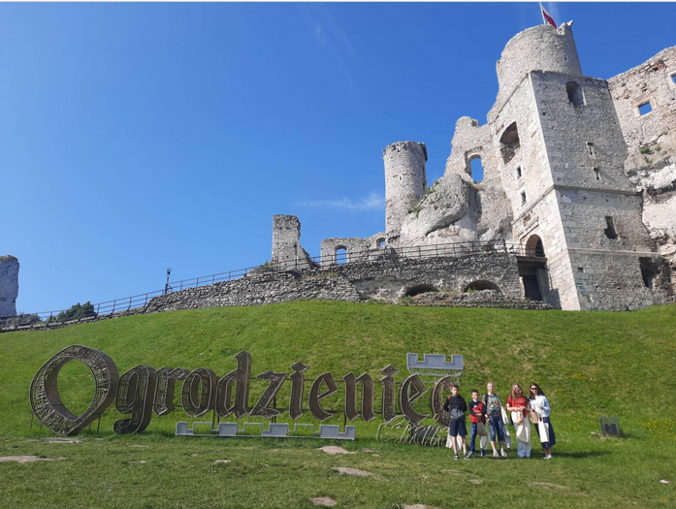

Klasa I odwiedziła pasiekę, gdzie poznała, jak pracuje pszczelarz. Zobaczyliśmy też pszczoły z bliska- matkę, robotnice i trutnie.

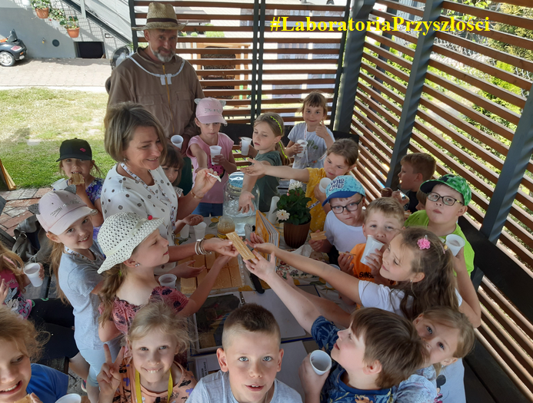

W wtorek 20 czerwca br. uczniowie klas szóstych wzięli udział w spotkaniu ze strażakami OSP z Rudziczki. Odbyła się pogadanka na temat zawodu strażaka, okoliczności wzywania straży pożarnej, utrwalenia numeru telefonu oraz udzielenia niezbędnych informacji przy zgłaszaniu pożaru, strażacy pokazali dzieciom swój sprzęt ratowniczy i gaśniczy oraz wyposażenie wozu strażackiego. Spotkanie ze strażą pożarną bardzo spodobało się uczniom. Wśród naszych uczniów znalazło się sporo ochotników, którzy w przyszłości chcieliby zasilać szeregi straży pożarnej, gasić pożary i pomagać ludziom w potrzebie :)
Całość zwieńczyliśmy, piekąc na ognisku kiełkbaski i pianki marshmallow :)
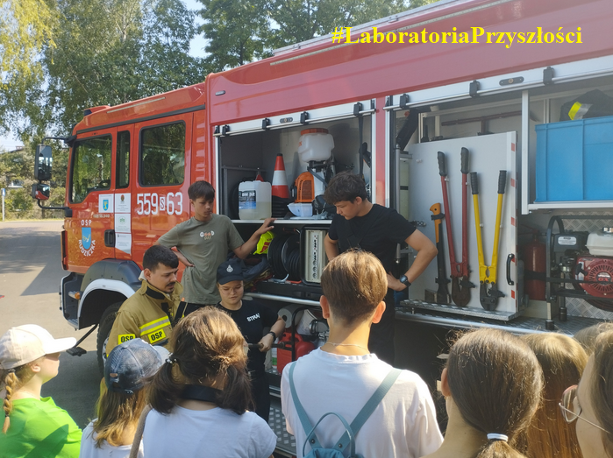
W czwartek, 22 czerwca podczas apelu podsumowującego rok szkolny 2022/2023 zostały wręczone nagrody za konkursy, które odbyły się w ostatnim czasie m.in. w konkursach z języka angielskiego, konkursach czytelniczych, polonistycznych, z edukacji wczesnoszkolnej, konkursach piosenki i zawodach matematycznych. Gratulujemy i życzymy kolejnych sukcesów w konkursach w nowym roku szkolnym!

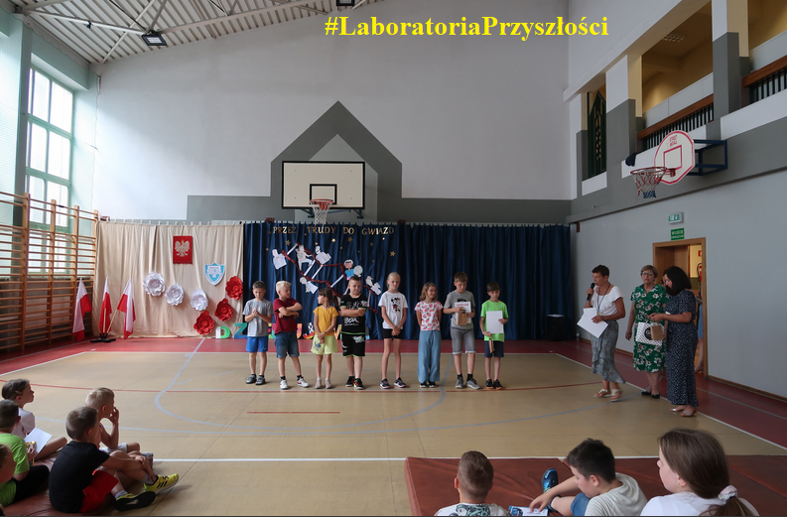

21 czerwca 2023 uczniowie klasy 5 wzięli udział w ognisku połączonym z ciekawym zwiedzaniem remizy OSP w Rudziczce.
Dzieci dowiedziały się dużo ciekawych rzeczy na temat pracy strażaków i poznały wyposażenie wozu bojowego.
Następnie miło spędziły czas przy ognisku piecząc kiełbaski. Nie zabrakło również aktywności fizycznej pod postacią gry w siatkówkę.
Opiekunami wycieczki były: p. A. Wilk, J. Kosek, M. Kania oraz wychowawczyni K. Kine-Głąb.

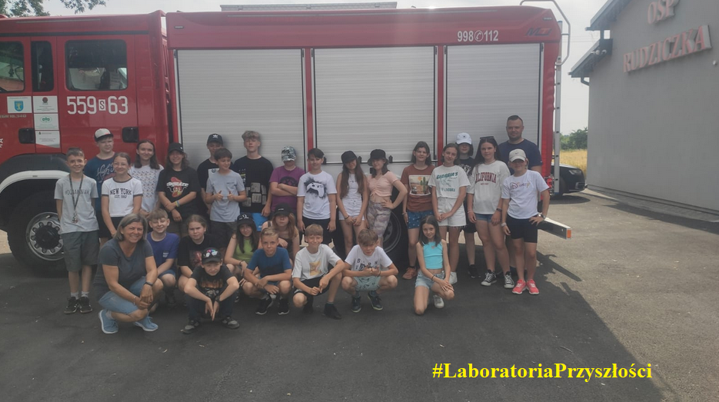

Przez trudy do gwiazd...
